

УПРАВЛЕНИЕ ОБРАЗОВАНИЯ

АДМИНИСТРАЦИИ МУНИЦИПАЛЬНОГО РАЙОНА

«Ботлихский район»

ПРИКАЗ

от « 22 » 03 2022 г. № 40-А

«Об утверждении списка кураторов школ Республики
Дагестан с низкими образовательными результатами
обучающихся – участников проекта адресной методической помощи «500+» в 2022 году»
В целях реализации на территории Ботлихского района мероприятий, предусмотренных Федеральным проектом адресной методической помощи общеобразовательным организациям с низкими образовательными результатами обучающихся «500+» в 2022 году,

ПРИКАЗЫВАЮ:
1. Назначить муниципальным координатором школ с низкими образовательными результатами обучающихся – участников проекта адресной методической помощи «500+» Республики Дагестан директора МКУ «Информационно-методический центр управления образования АМР «Ботлихский район» Шапиеву Э.И.
2. Утвердить прилагаемый список кураторов школ с низкими образовательными результатами обучающихся – участников проекта адресной методической помощи «500+» Республики Дагестан.
3. Управлению образования довести настоящий приказ до сведения руководителей образовательных учреждений.
4. МКУ «Информационно-методический центр управления образования АМР «Ботлихский район» обеспечить размещение настоящего приказа на официальном сайте управления образования.
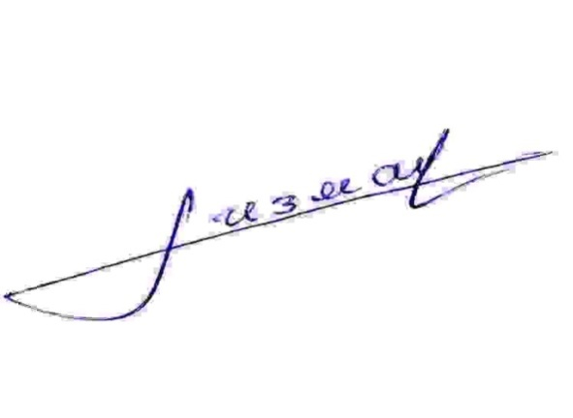
5. Контроль за исполнением настоящего приказа возложить на заместителя начальника управления образования АМР «Ботлихский район» Абдулмажидова Ш.З.

Начальник управления образования
АМР «Ботлихский район» Г.М.Измаилов

С приказом ознакомлена: 22.03.2022 г. Э.И.Шапиева
Приложение № 1
к приказу управления образования
№ 40-А от 22.03. 2022 г.

Список кураторов школ
Ботлихского района с низкими образовательными результатами обучающихся – участников проекта адресной методической помощи «500+» в 2022 году

МР «Ботлихский район»
- Шамсудинов Магомед Сиражудинович, зам. директора МКОУ «Тлохская СОШ»
- Абдулмажидова Аминат Тагировна, зам. директора МКОУ «Ансалтинская СОШ»
- Гаджиев Магомед Абусайгидович, директор МКОУ «Алакский лицей»
- Тагирова Бахумеседо Тагировна, зам. директора МКОУ «Алакский лицей»

